УВЕДОМЛЕНИЕ

В районе дома 53 по ул. Ильича установлены металлические гаражи, расположенные на землях, не разграниченных в правах.

В соответствии с требованиями постановления администрации городского округа город Воронеж от 05.10.2015 N 760 «Об утверждении Положения о порядке выявления и демонтажа самовольно установленных и (или) незаконно эксплуатируемых временных сооружений на территории муниципального образования городской округ город Воронеж» управа Левобережного района проводит мероприятия по демонтажу незаконно установленных временных сооружений.

В соответствии с пунктом 3.4. Положения о порядке выявления и демонтажа самовольно установленных и (или) незаконно эксплуатируемых временных сооружений, утвержденного постановлением администрации городского округа город Воронеж от 05.10.2015 № 760, управа Левобережного района городского округа город Воронеж информирует, что 04.12.2019 в 10:00 будет произведен демонтаж данных гаражей.

Место складирования гаражей: г. Воронеж, ул. Новосибирская, д. 82

Условия складирования и возврата демонтированного временного сооружения предусмотрены пунктом 4 Положения о порядке выявления и демонтажа самовольно установленных и (или) незаконно эксплуатируемых временных сооружений, утвержденного постановлением администрации городского округа город Воронеж от 05.10.2015 № 760

УПРАВА ЛЕВОБЕРЕЖНОГО РАЙОНА

городского округа город Воронеж
Ленинский проспект, д. 93, каб. 511, тел. 254-74-72

№ | Адрес размещения | Дата выявления | Вид временного сооружения (наименование, фото) | Сведения о владельце (ИНН для юр. лиц и ИП, Ф.И.О., адрес)
1 | ул. Ильича, 53 | 18.11.2019 | 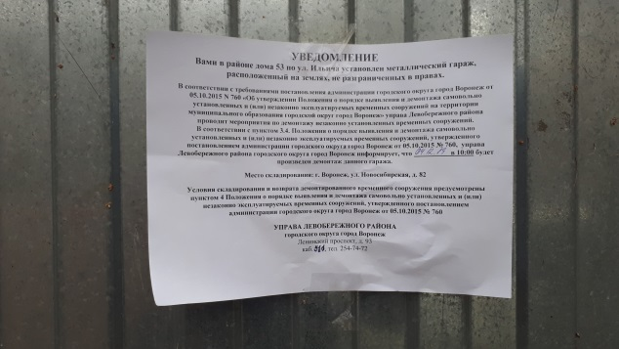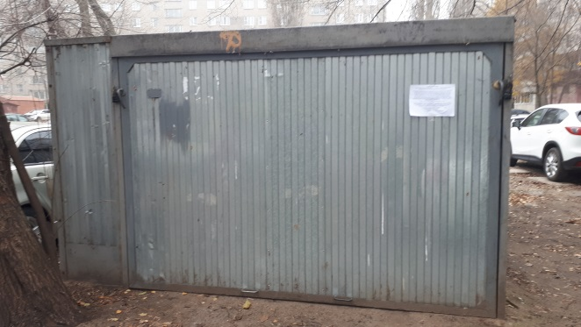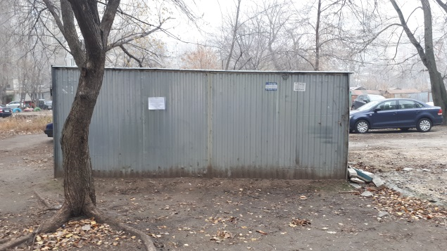 | Сведения отсутствуют
2 | ул. Ильича, 53 | 18.11.2019 | 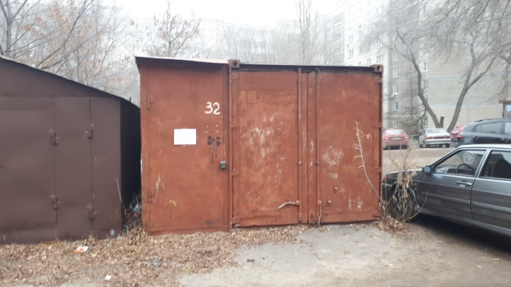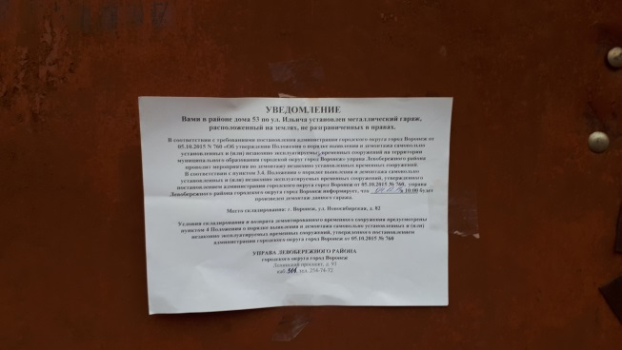 | Сведения отсутствуют
3 | ул. Ильича, 53 | 18.11.2019 | 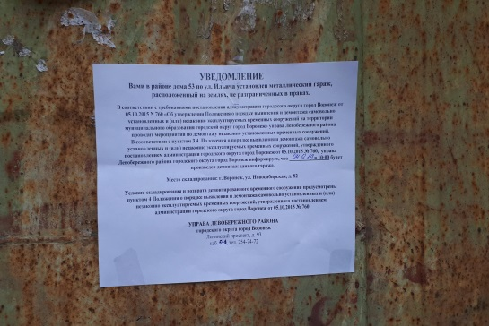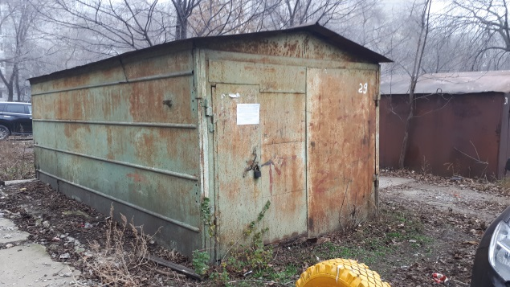 | Сведения отсутствуют

